Planeamiento, Monitoreo y Control del Proyecto (PP_PMC)

Viajes Tumi

Plan de Proyecto PP-PMC

Actualizado en Mayo del 2014

HISTORIAL DE LAS REVISIONES

Ítem | Versión | Fecha | Autor | Descripción | Estado | Responsable de Revisión y/o Aprobación
01 | 0.1 | 22/05/2014 | Jair Zeballos | Primera Entrega Preliminar del Plan de Proyecto | En Revisión | Saenz Tarazona Manuel Enrique

TABLA DE CONTENIDO
1. INTRODUCCIÓN 6
1.1. PROPÓSITO DEL PLAN 6
1.2. TERMINOS Y DEFINICIONES 6
1.3. REFERENCIAS 6
2. RESUMEN EJECUTIVO 7
3. ANTECEDENTES 7
4. OBJETIVO DEL PROYECTO 7
4.1. OBJETIVO GENERAL 7
4.2. OBJETIVO ESPECIFICO 7
5. ALCANCE DEL PROYECTO 8
5.1. DESCRIPCION DEL SISTEMA 8
5.2. DESCRIPCION DE LOS PROCESOS DE NEGOCIO 8
5.3. DENTRO DE ALCANCE 8
5.4. WBS – FUNCIONALIDAD DE PRODUCTO 8
5.5. FUERA DE ALCANCE 8
5.6. SUPUESTOS 8
5.7. RESTRICCIONES 9
5.8. ESTRUCTURA DETALLADA DE TRABAJO (WBS – ENTREGABLES DE GESTION) 9
6. REQUERIMIENTOS DEL PROYECTO 10
6.1. REQUERIMIENTOS DE PERSONAL 10
6.2. REQUERIMIENTOS DE SERVICIOS 10
6.3. ESTACIONES DE TRABAJO 10
6.4. SERVIDORES 10
6.5. REDES Y COMUNICACIONES 11
6.6. SOFTWARE 11
6.7. INFRAESTRUCTURA Y MOBILIARIO 11
6.8. OTROS 11
7. ESTRATEGIA DE EJECUCION DEL PROYECTO 12
7.1. ETAPAS DEL PROYECTO 12
7.2. FASES E ITERACIONES DEL PROYECTO 14
7.2.1. FASE DE INCEPCION - ITERACION 1 15
7.2.2. FASE DE ELABORACION - ITERACION 1 15
7.2.3. FASE DE ELABORACION - ITERACION 2 15
7.2.4. FASE DE CONSTRUCCION - ITERACION 1 15
7.2.5. FASE DE CONSTRUCCION - ITERACION N 15
7.2.6. FASE DE TRANSICION - ITERACION 1 15
7.3. ESTRUCTURA DETALLADA DE TRABAJO (WBS – ENTREGABLES DE INGENIERIA) 16
7.4. MATRIZ DE ENTREGABLES DE INGENIERIA (RUP) 17
7.5. LISTA DE PROCESOS UTILIZADOS Y GUÍAS DE ADECUACIÓN 17
7.5.1. PROCESOS 17
7.5.2. GUÍAS DE ADECUACIÓN 18
8. ORGANIZACIÓN DEL PROYECTO 19
8.1. ORGANIGRAMA 19
8.2. RESPONSABILIDAD DEL CLIENTE 19
8.3. ROLES Y FUNCIONES DEL CLIENTE 19
8.4. RESPONSABILIDAD DE ABC 19
8.5. ROLES Y FUNCIONES DEL ABC 20
8.6. ESTANDARES DEL ENTORNO DE TRABAJO 20
9. CRONOGRAMA DE ACTIVIDADES 21
10. ACTIVIDADES DE SOPORTE EN LA ADMINISTRACION DEL PROYECTO 22
10.1. GESTION DE RIESGOS 22
10.2. GESTION DE COMUNICACIONES 22
10.2.1. IDENTIFICACIÓN DE LOS GRUPOS DE INTERÉS 22
10.2.2. REUNIONES DE CONTROL Y COORDINACION 22
10.2.3. LINEAS DE COMUNICACIÓN Y CONTROL 23
10.2.4. MATRIZ DE COMUNICACIONES 23
10.3. GESTION INTEGRADA DE PROYECTOS 24
10.3.1. INTERDEPENDENCIAS DIRECTAS E INDIRECTAS 24
10.3.2. INTERDEPENDENCIAS CON OTROS PLANES Y/O PROYECTOS 25
10.4. GESTION DE DATOS 25
10.5. GESTION DE LA CONFIGURACION 25
10.5.1. NOMENCLATURA 25
10.5.2. VERSIONAMIENTO 25
10.5.3. REVISIONES DE GESTIÓN DE LA CONFIGURACIÓN. 25
10.5.4. CARPETA COMPARTIDA DEL PROYECTO. 25
10.6. GESTION DE CAMBIOS EN LOS REQUERIMIENTOS 26
10.7. GESTION DE LA CALIDAD DEL PRODUCTO 26
10.8. GESTION DEL SEGUIMIENTO DEL PROYECTO 26
10.9. GESTION DEL CRONOGRAMA 26
10.10. GESTION DE LA CAPACITACION DEL PERSONAL DEL PROYECTO 26
10.11. ACEPTACION DE PRODUCTO 26
10.11.1. CRITERIOS PARA LA ACEPTACIÓN DEL PRODUCTO (PLAN DE PRUEBAS) 26
10.11.2. ESTRATEGIA DE PRUEBAS 26
11. ANEXOS 27
11.1. ANEXO I: ARQUITECTURA Y PLATAFORMA 27
11.2. ANEXO II: CRONOGRAMA DETALLADO DE TRABAJO 27
11.3. ANEXO III: ESTRUCTURA DETALLADA DE TRABAJO (WBS) 27

INTRODUCCIÓN
El presente plan de desarrollo de software es una versión preliminar que ha sido preparada con el fin para ser incluida en la propuesta elaborada para un proyecto de ventas de boletos aéreos. Cabe indicar el proyecto a desarrollar tiene un periodo de desarrollo de 4 meses.
En el presente documento se podrá visualizar y explicar desde un aspecto general todo el contenido, estructura y metodologías a desarrollar durante los 4 meses siguientes, que servirán como base para un sólido proyecto.

PROPÓSITO DEL PLAN
El objetivo del Plan de Desarrollo de Software es hacer entender como se ha realizado el proyecto y cuál será el resultado final.
El propósito del Plan de Desarrollo de Software es proporcionar la información necesaria para controlar el proyecto.

Los usuarios del Plan de Desarrollo de Software son:
- El jefe del proyecto lo utilizara para organizar u necesidades de recursos, y para realizar su seguimiento.
- Los miembros del equipo de desarrollo lo usan para entender lo que deben hacer, cuando deben hacerlo y que otras actividades depende de ellos.

TERMINOS Y DEFINICIONES
Stakeholder: Son quienes pueden afectar o son afectados por las actividades de una empresa.
PMC: Seguimiento y Control de Proyecto.
QA: Aseguramiento de Calidad.
PP: Planificación de Proyecto.
EPM: Gestión Empresarial de Proyectos.

REFERENCIAS
El plan de proyecto se apoya en el contenido de los documentos: Actas de reuniones internas, actas de reuniones externas, cronograma de actividades. Además hace uso del Ciclo de Vida del Software tipo Cascada.

RESUMEN EJECUTIVO
Las reuniones se dieron a cabo con el cliente Saenz Tarazona Manuel Enrique, quien nos informó de los requerimientos que tiene para la elaboración del proyecto de software, en la cual se hagan compras o reservas de boletos aéreos. El Stakeholder vendría a ser Vargas Jiménez Daniel Osmar, quien será el encargado de guiar el proyecto.

ANTECEDENTES
La venta de boletos aéreos solía hacerse solamente acercando directamente a las ventanillas del aeropuerto y solicitar un vuelo ya sea para la misma fecha o para otra, ya que la gente tenía que hacer esta actividad es que nuestro cliente solicito hacer un software en el cual las ventas de boletos aéreos se puedan hacer por la web desde la comodidad de su hogar y no necesariamente acercarse a una ventanilla del aeropuerto a hacer alguna reserva o compra de los boletos aéreos.

OBJETIVO DEL PROYECTO
El presente proyecto de software tiene como objetivo ayudar a los usuarios con la compra de los boletos aéreos y este proyecto tendrá los siguientes módulos:

OBJETIVO GENERAL
Ayudar al usuario a consultar los vuelos aéreos y comprar los boletos para sus vuelos con distintas aerolíneas desde la comodidad de su hogar.

El proyecto tendrá los siguientes módulos:
- Módulo de Consulta
- Módulo de Venta
- Módulo de Registro

Módulo de Consulta: Este módulo permitirá hacer las consultas de los vuelos mediante el origen, destino, y fechas de vuelo.
Módulo de Venta: Este módulo se encargara de realizar las ventas del vuelo con la aerolínea seleccionada.
Módulo de Registro: Este módulo permitirá al usuario registrarse y ser parte de los usuarios frecuentes.

OBJETIVO ESPECIFICO
- Hacer que el usuario tenga una mejor interacción con el proyecto.
- Agregar más módulos para realizar otras funciones.
- Que el tiempo de respuesta sea el más adecuado para el usuario.

ALCANCE DEL PROYECTO

DESCRIPCION DEL SISTEMA
Este proyecto contara con cuatro módulos, los cuales son: Modulo de Consulta, Modulo de Venta y Modulo de Registro, de los cuales estos serán módulos de fácil entendimiento, eso hará de que el usuario pueda comprar sus boletos aéreos de forma muy sencilla y adecuada desde la comodidad de su hogar.

DESCRIPCION DE LOS PROCESOS DE NEGOCIO
Tenemos estos principales procesos de negocio:
- Consulta: Se encargara de realizar la consulta de los vuelos que hay con los requisitos que el usuario pide, ya sea con el origen, destino y fechas.
- Venta: Aquí se hará la venta del vuelo que habrá sido seleccionado previamente, es aquí donde el usuario elegirá como pagar, si de forma presencial o de forma virtual.
- Registro: Es aquí donde el usuario se registrara para poder tener algunos beneficios dependiendo de la frecuencia de este.

DENTRO DE ALCANCE

Dentro de alcance
Consultar los vuelos
Listado de los vuelos con los datos ingresados por el usuario
Información de las aerolíneas
Compra de boletos aéreos
Registro de usuarios

FUNCIONALIDAD DE PRODUCTO

FUERA DE ALCANCE

Fuera del Alcance | Observaciones
Consultas de vuelos con variedad de personas | Los usuarios no podrán consultar los vuelos con una variedad de usuarios, entre estos puedan estar niños con distintas edades y adultos.
Edición del registro de usuario | Los usuarios solo podrán registrarse y no podrán hacer modificaciones de sus datos.
Corrección de los boletos comprados | El usuario no podrá corregir la compra de los boletos.

SUPUESTOS

Ítem | Supuestos
1 | Adaptación a las reglas de la Gestión de la Calidad en el desarrollo del software.
2 | El usuario participará activamente en las fechas programadas según cronograma de actividades.
3 | Desarrollo con los estándares de calidad para el buen funcionamiento del sistema.

RESTRICCIONES

Ítem | Restricciones
1 | Cumplimiento de las entregas en las fechas establecidas.
2 | Realizar todas las funcionalidades descritas en el tiempo indicado.

REQUERIMIENTOS DEL PROYECTO
A continuación se detallan los requerimientos del Proyecto que son mínimos e indispensables para el desarrollo del mismo:

REQUERIMIENTOS DE PERSONAL

Nro. de Personas | Cargo / Rol | Fecha de Inicio Programada | Fecha de Fin Programada | % de Asignación
01 | Jefe de Proyecto | 06/05/2014 | 15/08/2014 | 100%
01 | Analista Programador | 06/05/2014 | 15/08/2014 | 100%
01 | Analista Funcional | 06/05/2014 | 15/08/2014 | 100%
04 | Programador | 06/05/2014 | 15/08/2014 | 80%
01 | Analista de Procesos | 06/05/2014 | 15/08/2014 | 100%
14 | Analista Programador | 06/05/2014 | 15/08/2014 | 100%
01 | Documentador | 06/05/2014 | 15/08/2014 | 100%
01 | Operador de Sistemas | 06/05/2014 | 15/08/2014 | 50%

ESTACIONES DE TRABAJO

Ítem | Descripción | Cantidad | Fecha en que se requiere
1 | PC’ personal | 2 | 06/05/2014
2 | Laptop | 2 | 06/05/2014

SERVIDORES

Ítem | Descripción | Cantidad | Fecha en que se requiere
1 | Servidor – Cliente | 1 | 06/05/2014
2 | Servidor – Pruebas | 1 | 06/05/2014

REDES Y COMUNICACIONES
Ítem | Descripción | Cantidad | Fecha en que se requiere
1 | Router dpc2420 Cisco modelo DPC2420 | 01 | 06/05/2014
2 | Cable Utp TJ45 (Cable de conexión entre la computadoras) | s/n | 06/05/2014

SOFTWARE
Ítem | Descripción | Cantidad | Fecha en que se requiere
1 | Licencia para base de datos | 01 | 06/05/2014
2 | Microsoft Office 2010 | 03 | 06/05/2014
3 | GitHub | 01 | 06/05/2014

INFRAESTRUCTURA Y MOBILIARIO

Ítem | Descripción | Cantidad | Fecha en que se requiere
1 | Escritorios | 04 | 06/05/2014
2 | Sillas graduables y con ruedas | 04 | 06/05/2014

ESTRATEGIA DE EJECUCION DEL PROYECTO

CICLO DE VIDA DEL PROYECTO
El Ciclo de Vida que se utilizara para este proyecto es el llamado Cascada, ya que este ciclo de vida para que una etapa comience debe de esperar a que la etapa anterior finalice para esta poder comenzar.

ETAPAS DEL PROYECTO
El proyecto está dividido en 3 etapas o módulos, cada una de ellas se realizara de la forma que se planteo anteriormente.

[Describir gráficamente las fases de cada una de las etapas del proyecto.]

FASES E ITERACIONES DEL PROYECTO

Fase | Número de Iteración | Resumen
Requerimientos | 1 | En esta fase recopilaremos todos los requerimientos que el usuario tiene para el proyecto
Diseño | 2 | Aquí modelaremos la interfaz gráfica.
Implementación | 3 | En esta fase se codificara, haciendo uso del prototipo para las pruebas y poder corregir errores.
Verificación | 4 | Es aquí donde el usuario valida toda la funcionalidad del proyecto.

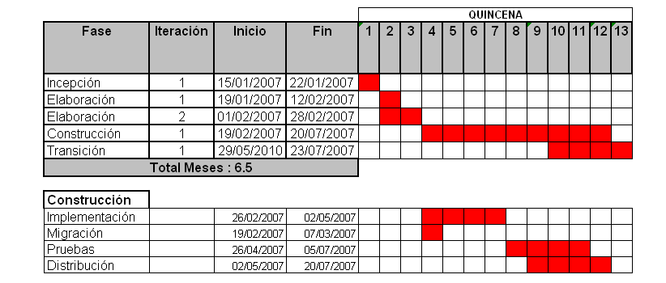

FASE DE REQUERIMIENTOS

Términos | Definición
Objetivo | Recopilar los requerimientos del sistema para ser analizados en la siguiente fase.
Pre-condición | 1 | No aplica
Supuestos | 1 | Entendimiento entre el analista y el cliente.
Restricciones | 1 | El proyecto se enfocara solo en venta de boletos aéreos.
Casos de uso | 1 | Elaborar documentos del área REQM.
Entregables | 1 | Propuesta de solución.
Entregables | 2 | Matriz de Trazabilidad.
Entregables | 3 | Plan de Trabajo.

FASE DE DISEÑO

Términos | Definición
Objetivo | Definición precisa de los requerimientos generales de la arquitectura del sistema
Pre-condición | 1 | Fase de Requerimientos
Supuestos | 1 | Entendimiento entre el analista y el cliente.
Restricciones | 1 | Ciclo de vida: Cascada
Casos de uso | 1 | Consulta de Datos
Entregables | 1 | Documento de diseño técnico
Entregables | 2 | Plan de pruebas (Estrategia)
Entregables | 3 | Matriz de trazabilidad (Ajustada)

FASE DE IMPLEMENTACION

Términos | Definición
Objetivo | Codificación del software en función de la información generada en las fases anteriores.
Pre-condición | 1 | Fase de Diseño
Supuestos | 1 | Se tienen todas las fases anteriores completadas exitosamente.
Restricciones | 1 | Se trabajarán solo los módulos especificados
Casos de uso | 1 | Elaboración de los módulos especificados
Entregables | 1 | Manuales de usuario
Entregables | 2 | Manual del sistema
Entregables | 3 | Informe de pruebas (Interno)
Entregables | 4 | Matriz de trazabilidad (Ajustada)
Entregables | 5 | Software Producido

FASE DE VERIFICACION

Términos | Definición
Objetivo | Verificar la calidad del software por medio de pruebas de calidad
Pre-condición | 1 | Fase de Implementación
Supuestos | 1 | Se tienen establecidos los módulos a probar
Restricciones | 1 | Solo se probaran los módulos especificados
Casos de uso | 1 | Elaborar el módulo PPQA
Entregables | 1 | Manuales de usuario (Actualizado)
Entregables | 2 | Informe de pruebas
Entregables | 3 | Plan de implantación
Entregables | 4 | Manual del sistema (Actualizado)
Entregables | 5 | Matriz de trazabilidad (Final)
Entregables | 6 | Manuales de usuario (Actualizado)

ESTRUCTURA DETALLADA DE TRABAJO (WBS)
[Ejemplo:, esto es solo un ejemplo de la forma de representación.]

por cada fase son los documentos que se tienen que entregar

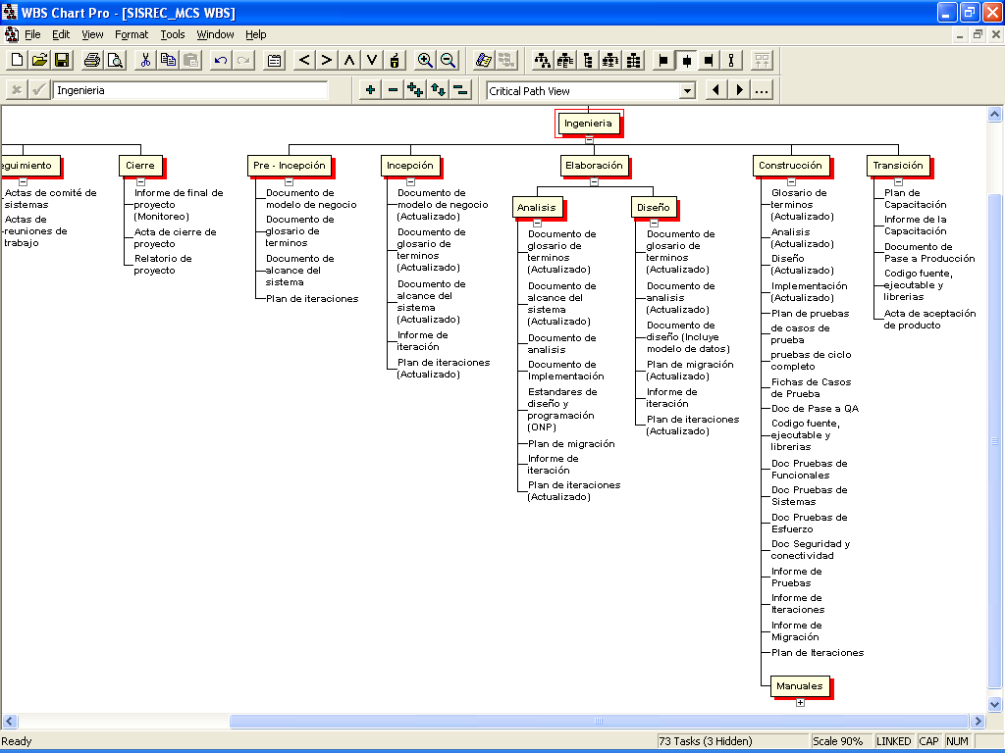

MATRIZ DE ENTREGABLES DE INGENIERIA
[Mostrar los entregables de ingeniería asociado a las fases y disciplinas la metodología que se ha seleccionado.]
[Ejemplo: Revisar los entregables, esto es solo un ejemplo de la forma de representación.]

ejemplo del plan de proyecto
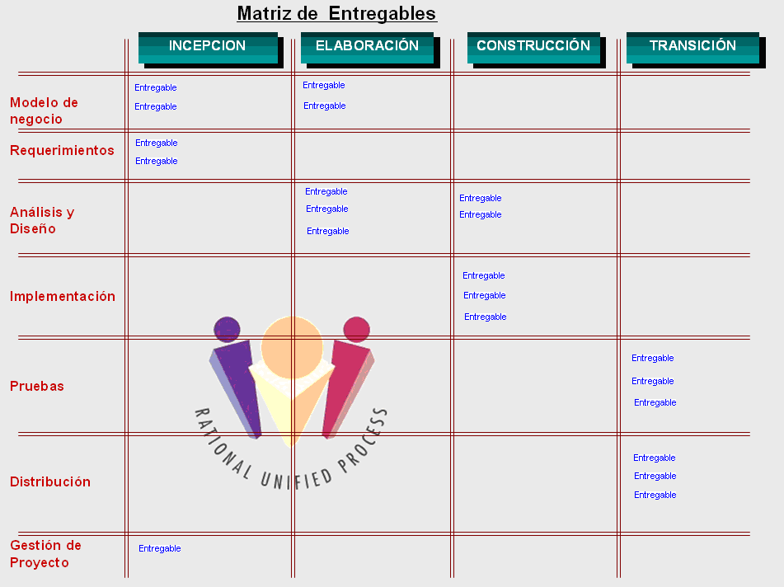

LISTA DE PROCESOS UTILIZADOS Y GUÍAS DE ADECUACIÓN
A continuación, se hace referencia a los documentos vinculados al Plan de Proyecto

Ítem | Documento | Versión | Fecha
1 | Cronograma PP-PMC | 1.0 | 06/05/2014
2 | ProcesoGestionProyecto PP_PMC (agregar –reqm) | 1.0 | 06/05/2014

PROCESOS

Proyectos
 | Proceso | Artefactos
Capa Gestión | Planificación | PP-PMC
Capa Gestión | Ejecución | PP-PMC
Capa Gestión | Seguimiento | PP-PMC
Capa Gestión | Control | PP-PMC

 | Cierre | Acta Cierre
Capa Ingeniería | Requerimientos | Matriz de Trazabilidad
Capa Ingeniería | Diseño | Plan de Pruebas
Capa Ingeniería | Implementacion | Documento de Diseño Técnico
Capa Ingeniería | Construcción | Manual del Sistema

ORGANIZACIÓN DEL PROYECTO

ORGANIGRAMA

RESPONSABILIDAD DEL CLIENTE

Responsabilidad
Informar de manera adecuada todos los requerimientos
Estar en constante dialogo con los encargados del proyectos.
Asistir a las reuniones establecidas.
Informar de manera oportuna los cambios que surjan en los procesos del negocio.
Respetar los acuerdos estipulados.

ROLES Y FUNCIONES DEL CLIENTE

Roles y Funciones del Cliente
Evaluación de el buen desempeño del proyecto
Estar presente en todas las fases del desarrollo del producto
Brindar información necesaria sobre los procesos involucrados en el proyecto.
Acompañamiento en pruebas e implementación del software
Medio de comunicación entre el equipo de trabajo y los usuarios.

RESPONSABILIDAD DE VIAJES TUMI (nombre de la empresa)

Ítem | Responsabilidad
1 | Asistir a las reuniones establecidas con el cliente.
2 | Cumplir con las entregas en las fechas acordadas.
3 | Considerar todos los requerimientos acordados.
4 | Cumplir con los acuerdos de confidencialidad.

ROLES Y FUNCIONES DE VIAJES TUMI (nombre de la empresa)

Funciones
Identificar las necesidades y objetivos del cliente
Convertir la especificación del sistema en código fuente ejecutable utilizando uno o más lenguajes de programación
Determinar si los requisitos especificados son esenciales para su funcionamiento
Solucionar el problema del cliente.

ESTANDARES DEL ENTORNO DE TRABAJO
Para el proyecto se utilizara los estandares de CMMI Nivel 1.

CRONOGRAMA DE ACTIVIDADES

ACTIVIDADES DE SOPORTE EN LA ADMINISTRACION DEL PROYECTO

GESTION DE RIESGOS

Ítem | Riesgo | Impacto | Acción | Estrategia
1 | Poco interés por parte del grupo de desarrollo del sistema | 4 | Informarle que se serán retirados del proyecto en el caso de seguir con la mismo actitud | Enviarles más correo con el objetivo que se dediquen más al proyecto
1 | Baja prioridad del proyecto en periodo de trabajos o prácticas. | 1 | Mantener un avance mínimo pero constante. | Dedicarle un mínimo de 2 horas al día al proyecto
2 | Tiempo disponible limitado de integrantes del equipo de trabajo. | 2 | Acordar las horas de trabajo de forma temprana | Comprometer al equipo de trabajo a organizar mejor su tiempo.
3 | Calidad del producto afectada por la falta de experiencia del equipo de trabajo. | 3 | Asignación múltiple de roles. | Fomentar la investigación de los temas relacionados.
4 | Horas de trabajo no cumplidas por falta de áreas comunes de reunión. | 2 | Pactar reuniones fijas | Tener un área y tiempo reservados para llevar a cabo las reuniones,
5 | El repositorio no cumple con las funcionalidades esperadas. | 4 | Usar solo como almacenamiento final | No utilizar el editor de texto del repositorio.
6 | Recursos limitados en el área de reunión. | 3 | Llevar copias de seguridad | Tener una copia de seguridad.
7 | Poco tiempo para culminación del Proyecto | 2 | Seguimiento constante del cronograma | Revisar el Cronograma constante.

GESTION DE COMUNICACIONES
Se contará con reuniones presenciales después de cada reunión con el cliente. Adicionalmente, se podrá hacer las consultas por distintos medios de comunicación.

IDENTIFICACIÓN DE LOS GRUPOS DE INTERÉS ()

Grupo de interés | Parte Interesada
Nosotros la empresa | Jefe de la Proyecto
Nosotros la empresa | Coordinador de Proyectos
universidad | Jefe de la División de Desarrollo de Sistemas
universidad | Coordinador de Sistemas
auditorio | Jefe de la División de Recaudación
auditorio | Líder usuario
cliente | Gerente de Proyecto
cliente | Jefe de Sistemas
cliente | Analista de Sistemas

REUNIONES DE CONTROL, SEGUIMIENTO Y COORDINACION

Reunión | Propósito | Asistentes | Frecuencia
Reuniones Interno | Visualizar como esta yendo el avance de los entregables | Vargas Jimenez, Zevallos Solis | Quincenal
Reuniones Externo | Evaluar la aceptación de los entregables | Vargas Jimenez, Zevallos Solis, Reynaldo Cauche, Ancajima Jose | Quincenal

DOCUMENTOS PARA COMUNICACIÓN Y CONTROL

Autor | Documento | Propósito | Auditorio | Frecuencia
Reynaldo Cauche | Acta de Reunión Externa | Llevar el registro de las reuniones entre el equipo de trabajo y el cliente. | Oficinas del cliente | Quincenal
Ancajima Jose | Lista de Correos Electrónicos | Tener una relación de los correos electrónicos de los representantes de la empresa - cliente. | Ambiente de trabajo | Único
Zevallos Solis | Informes de Trabajo | Tener un registro de los avances del proyecto | Ambiente de trabajo | Semanal

MATRIZ DE COMUNICACIONES
[Ejemplo: Se muestra a continuación la matriz de comunicaciones.]

Parte Interesada / Flujos de información | Project Charter | Plan de proyecto | Acta de reunión de  trabajo | Acta de comité de  sistemas | Acta de comité  operativo | Informe mensual del  servicio | Acta de comité  gerencial | Acta de Cierre de  Proyecto
Jefe de Sistema ( cliente) |  |  |  |  |  |  |  | 
Coordinador de Proyectos (cliente) |  |  |  |  |  |  |  | 
Jefe de la División de Desarrollo de Sistemas (cliente) |  |  |  |  |  |  |  | 
Coordinador de Sistemas (cliente) |  |  |  |  |  |  |  | 
Jefe de la División usuaria (cliente) |  |  |  |  |  |  |  | 
Líder usuario (cliente) |  |  |  |  |  |  |  | 
Gerencia de Proyecto (ABC) |  |  |  |  |  | * | *
Jefatura de Sistemas (ABC) |  |  |  |  | * |  |  | 
Analista de Sistemas (ABC) | * | * | * | * |  |  |  | *

Las versiones preliminares de estos documentos podrán presentarse por correo electrónico, los cuales serán impresos para ser formalizados.

Leyenda:
@ Correo Electrónico
 Documento Impreso
- Quien crea el Correo / Documento.

GESTION DE DATOS
La documentación estará almacenada en el Repositorio GitHub.

Fase | Información Requerida | Ubicación
Requerimientos | Sobre el documento | Repositorio GitHub
Diseño |  | Repositorio GitHub
Implementación |  | Repositorio GitHub
Verificación |  | Repositorio GitHub

GESTION DE LA CONFIGURACION
Esta gestión establecerá las actividades y la documentación base a utilizarse durante la ejecución del proyecto, den donde se detallaran los formatos, nomenclatura, versionamiento, ubicación de los entregables a generarse en el proyecto.

NOMENCLATURA
[Describir la nomenclatura del sistema, y la regla general acordada para la nomenclatura de los documentos (Actas de reunión, documentos de trabajo, correos, etc.)]

Documento | Nomenclatura | Ejemplo
Plan de Proyecto | PPRO (siglas) | Version en el titulo tambien van las versiones

VERSIONAMIENTO
La version se dara por medio de una tabla que contiene el historial de revisiones, que consta de: Item, version, fecha, autor, descripcion, estado, responsable de la revision de aprobacion.

CARPETA COMPARTIDA DEL PROYECTO.
[Indicar la ruta y la estructura de la carpeta, para compartir la informacion con el cliente]

GESTION DE CAMBIOS EN LOS REQUERIMIENTOS
El cliente tiene la responsabilidad de informar sobre los cambios en los procesos o en los requerimientos, cuando los cambios son validados, se procede a incorporarlos al proyecto.

GESTION DE LA CALIDAD DEL PRODUCTO Y DEL PROYECTO
Revision de pares, es la revision entre los analistas de proyectos (lo hara el jefe de proyecto, si no hay se borra)
Con respecto a la calidad de los procesos y los entregables del proyecto, se han establecido tareas de revisiones de pares y las revisiones del area de calidad de (nombre de la empresa).
La revision de pares sera realizado por un analista de mayor o igual experiencia en trabajos con la institucion. Luego de una revision de pares se hara un control de calidad para saber si se estan siguiendo los estandares de documentacion. Esta gestion se realizara en cada fase de desarrollo del proyecto y se aplicaran a todos los entregables definidos como parte del proyecto.
El seguimiento que se le hace al proyecto, es con la ejecucion de este y bajo un esquema de reuniones. Todas las dudas son revisados en las reuniones internas.

GESTION DEL CRONOGRAMA
Como parte de la gestión del cronograma, se ha establecido el uso de Microsoft Office Project. De esta manera se enviará las actualizaciones al coordinador del proyecto con el respectivo porcentaje de avance.

GESTION DE LA CAPACITACION DEL PERSONAL DEL PROYECTO
No se ha previsto una capacitación al personal del proyecto. Las capacitaciones que se han realizado al personal nuevo han sido las que (nombre de la empresa) tiene contempladas como parte de su política de incorporación de personal.

ACEPTACION DE PRODUCTO
La aceptación del producto estará dado por el cliente al momento de realizar las pruebas correspondientes.

CRITERIOS PARA LA ACEPTACIÓN DEL PRODUCTO (PLAN DE PRUEBAS)
Se podra dar por aceptado el producto una vez que los usuarios hayan probado las pruebas funcionales, tecnicas y aceptado los Casos de Uso que se definan como parte de pruebas de aceptacion del proyecto “Viajes Tumi”. Para ello se definirá un conjunto de casos de prueba por cada Caso de Uso. El usuario entregará previamente el conjunto de datos sobre el que se definirán los casos de prueba. Un caso de uso podrá tener uno o más casos de prueba, dependiendo de la complejidad y el número de escenarios. Esto se plasmará en el documento Plan de Pruebas.

ESTRATEGIA DE PRUEBAS
Durante las pruebas internas de los tres módulos se invitará al usuario a participar de tal forma que se valide en forma temprana la funcionalidad final de la solución, a raíz de lo cual se podrán realizar correcciones para cumplir con el alcance aprobado.

ANEXOS

ANEXO I: ARQUITECTURA Y PLATAFORMA
La arquitectura técnica sobre la cual se desarrollará el producto es la siguiente:
- Manejador de base de datos: MySQL.
- Ide:Eclipce Juno
- Versión de JDK: 1.6
- Capa de negocio: Por definir.

ANEXO II: CRONOGRAMA DETALLADO DE TRABAJO
[Mostrar deforma detallada el cronograma de trabajo.]

ANEXO III: LISTA DE ENTREGABLES
Solo se mencionaran los documentos que entregaremos.
[Seleccionar el tipo de WBS dependiendo del ciclo de vida estipulado, reemplazar el texto en rojo por la funcionalidad definida, propia del proyecto.]

Código | Nombre
01 | Gestión de Proyectos
01.01 | Inicio
01.01.01 | Creación y Asignación de Código de Proyecto
01.01.01.01 | Recepción de Acta de Traspaso de Información de proyectos
01.01.02 | Recopilación y archivo de documentación de inicio del proyecto
01.01.03 | Asignación de Recursos Humanos
01.01.03.01 | Solicitud de personal a Control Operativo
01.01.04 | Creación de Baseline del Proyecto
01.01.04.01 | Plan de proyecto
01.01.04.02 | Cronograma detallado
01.01.04.03 | Flujo de caja
01.01.04.04 | Distribución de costos de personal
01.01.04.05 | Planes de soporte
01.01.05 | Control de Activos Informáticos - Infraestructura y Ambiente de Trabajo
01.01.06 | Plan de Adquisiciones y Subcontrata
01.01.07 | Plan de Gestión y Control de Riesgos
01.01.08 | Plan de Calidad
01.01.09 | Kick Off Meeting
01.01.10 | Kick Off Meeting con Cliente
01.01.11 | Check List de Inicio de Proyecto
01.02 | Seguimiento del proyecto
01.02.01 | Traspaso de Información
01.02.02 | Sistema de Alerta Roja
01.02.03 | Planeamiento y Control Semanal
01.02.04.01 | Plan de acción
01.02.04.02 | Seguimiento de avance
01.02.04.03 | Seguimiento y control de riesgos
01.02.04.04 | Lecciones aprendidas, Oportunidades de mejora
01.02.04.05 | Informe semanal de proyecto
01.02.05 | Asignación de Recursos Humanos
01.02.06 | Evaluación del Personal
01.02.07 | Plan de Calidad
01.02.08 | Control del Plan de Adquisiciones y Subcontrata
01.02.09 | Reuniones de Comité con el Cliente
01.02.10 | Reuniones Internas del Área
01.02.11 | Manejo de Cambios
01.02.12 | Plan de Gestión y Control de Riesgos
01.02.13 | Facturación
01.02.14 | Check List de Seguimiento y control de Proyecto
01.03 | Cierre de Proyecto
01.03.01 | Plan de Cierre
01.02.08 | Elaboración del Relatorio de Proyectos
01.02.09 | Evaluación del Personal
01.02.10 | Custodia de Aplicaciones
01.02.11 | Check List de Cierre del Proyecto
02 | Incepción
02.01 | Flujo de Trabajo de Requerimientos
02.01.01 | Documento de visión y alcance (7.7.1.3.1.R01)
02.01.02 | Necesidades de Stakeholders (7.7.1.3.1.R02)
02.01.03 | Caso de uso (7.7.1.3.1.R03)
02.01.04 | Diagrama de Caso de usos (7.7.1.3.1.R03)
02.01.05 | Lista Maestra de Requerimientos
02.01.06 | Glosario de términos (7.7.1.3.1.R05)
02.01.07 | Requerimientos no funcionales (7.7.1.3.1.R08)
02.01.08 | Matriz de Trazabilidad (7.7.5.R05)
02.02 | Flujo de Trabajo de Diseño
02.02.01 | Documento de arquitectura de software (7.7.1.3.1.R12)
02.02.02 | Caso de uso (7.7.1.3.1.R03)
02.02.03 | Diagrama de Caso de usos (7.7.1.3.1.R03)
03 | Elaboración
03.01 | Flujo de Trabajo de Requerimientos
03.01.01 | Requerimientos no funcionales (7.7.1.3.1.R08)
03.01.02 | Necesidades de Stakeholders (7.7.1.3.1.R02)
03.01.03 | Caso de uso (7.7.1.3.1.R03)
03.01.04 | Diagrama de caso de usos (7.7.1.3.1.R03)
03.01.05 | Lista Maestra de Requerimientos
03.01.06 | Matriz de Trazabilidad actualizada (7.7.5.R05)
03.02 | Flujo de Trabajo de Análisis
03.02.01 | Modelo de análisis (7.7.1.3.1.R09)
03.03 | Flujo de Trabajo de Diseño
03.03.01 | Modelo de diseño (7.7.1.3.1.R10)
03.03.02 | Realización de caso de uso (7.7.1.3.1.R10)
03.04 | Flujo de Trabajo de Implementación
03.04.01 | Software producido
03.05 | Flujo de Trabajo de Pruebas
03.05.01 | Configuración de entorno de pruebas (7.7.1.3.1.R13)
03.05.02 | Estrategia de pruebas (7.7.1.3.1.R13)
03.05.03 | Plan de pruebas (7.7.1.3.1.R13)
03.05.04 | Casos de prueba (7.7.1.3.1.R13)
03.05.05 | Pruebas de ciclo completo (7.7.1.3.1.R13)
03.05.06 | Resultado de pruebas (7.7.1.3.1.R15)
03.06 | Flujo de Trabajo de Gestión
03.06.01 | Plan de las Siguientes Iteraciones
03.06.02 | Plan de Construcción
03.06.03 | Plan de 1ra iteración de Construcción
04 | Construcción
04.01 | Flujo de Trabajo de Requerimientos
04.01.01 | Caso de uso (7.7.1.3.1.R03)
04.01.02 | Diagrama de caso de usos (7.7.1.3.1.R03)
04.01.03 | Lista Maestra de Requerimientos
04.01.04 | Matriz de Trazabilidad actualizada (7.7.5.R05)
04.02 | Flujo de Trabajo de Análisis
04.02.01 | Modelo de análisis (7.7.1.3.1.R09)
04.03 | Flujo de Trabajo de Diseño
04.03.01 | Modelo de diseño (7.7.1.3.1.R10)
04.03.02 | Realización de caso de uso (7.7.1.3.1.R10)
04.04 | Flujo de Trabajo de Implementación
04.04.01 | Software producido
04.05 | Flujo de Trabajo de Pruebas
04.05.01 | Configuración de entorno de pruebas (7.7.1.3.1.R13)
04.05.02 | Estrategia de pruebas (7.7.1.3.1.R13)
04.05.03 | Plan de pruebas (7.7.1.3.1.R13)
04.05.04 | Casos de prueba (7.7.1.3.1.R13)
04.05.05 | Pruebas de ciclo completo (7.7.1.3.1.R13)
04.05.06 | Resultado de pruebas (7.7.1.3.1.R15)
04.05.07 | Pruebas Internas Ejecutadas
04.06 | Flujo de Trabajo de Distribución
04.06.01 | Manual de usuario (7.7.1.3.1.R16)
04.06.02 | Material de capacitación.
04.07 | Flujo de Trabajo de Gestión
04.07.01 | Plan de las Siguientes Iteraciones
04.07.02 | Plan de Transición
05 | Transición
05.01 | Flujo de Trabajo de Distribución
05.01.01 | Manual de usuario (7.7.1.3.1.R16)
05.01.02 | Checklist de implantación (7.7.1.3.1.R19)
05.01.03 | Material de capacitación
05.01.04 | Acta de conformidad de capacitación.
05.01.05 | Software en producción

